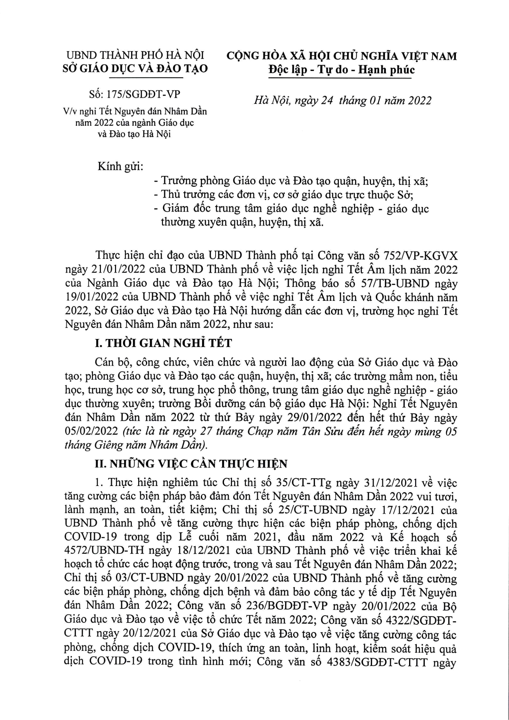
Sao y; Sở Giáo dục và Đào tạo;

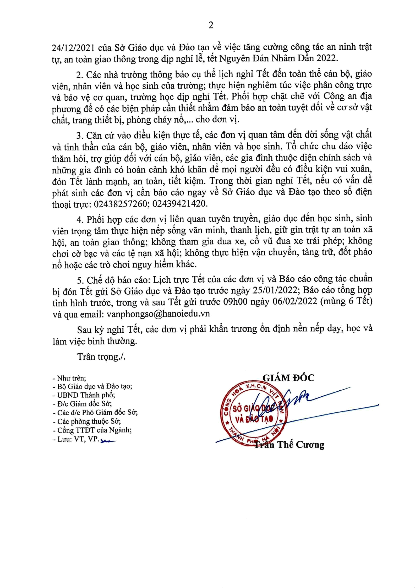
24/01/2022 11:4:20

